3D-МОДЕЛИРОВАНИЕ В СИСТЕМЕ OpenFOAM
Желтухин В.С., Романенко А.Д., Шемахин А.Ю.
Казанский (Приволжский) федеральный университет, Россия, г. Казань,
ул. Кремлевская, 18.
E-mail: romart92@mail.ru

- Постановка задачи.
Для улучшения физических и физико-химических свойств материалов различной природы в настоящее время эффективно используется высокочастотная плазма (ВЧ) плазма пониженного (13,3 – 133 Па) давления [1]. В настоящее время создана математическая модель струйного течения ВЧ-плазмы пониженного давления [2], однако для практического исследования течения газа в вакуумной камере ВЧ-установки простые одно- и двумерные модели не дают полной картины о газодинамических параметрах плазмы в ВЧ-установке, поэтому приходится прибегать к трехмерному (3D) моделированию.
Для расчета струйного течения ВЧ-плазмы пониженного давления необходимо использовать 3D-модель ВЧ-установки для учёта асимметрии плазменного потока. Поэтому необходимо создать трёхмерную геометрическую модель вакуумной камеры, в которой происходит процесс плазменной обработки, и, соответственно, сгенерировать трехмерную сетку для численных расчётов характеристик потока плазмы.

- Результаты.
Для решения поставленной задачи применена система OpenFOAM под управлением ОС LINUX. Данная система была выбрана, т.к. является свободным программным продуктом, модули OpenFOAM написаны на объектно-ориентированном языке программирования C++, что облегчает программирование и создание новых моделей, а также эта система позволяет моделировать сложные технические установки и содержит в себе большой спектр численных методов для решения задач, описывающих различные физические процессы.
Построение модели основывалось на блоках, составляющих каркас камеры. При этом учитываются особенности конструкции камеры (разрывы, наличие неоднородностей). Затем происходит склейка поверхностей, образующих ее внешнюю часть. С помощью утилиты blockMesh проведено построение 3D сетки. Таким образом, построение математической модели ВЧ плазменной камеры проходило в несколько этапов:
- создание каркаса камеры (рис.1);
- склейка поверхностей (рис.2);
- построение сетки (рис.3);

Расчетная трёхмерная сетка строилась путем задания в каждом из трёх пространственных направлений шага сетки и количества разбиений. Для областей с особыми точками сетка сгущалась с целью более точной аппроксимации области.
В результате работы в системе OpenFOAM создана геометрическая трёхмерная модель вакуумной камеры ВЧ-плазменной установки и построена трёхмерная сетка для расчёта струйного течения ВЧ-плазмы с помощью численной модели струйного течения ВЧ-плазмы при пониженных давлениях [2].

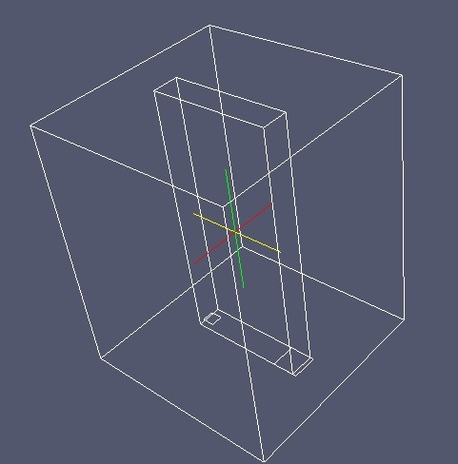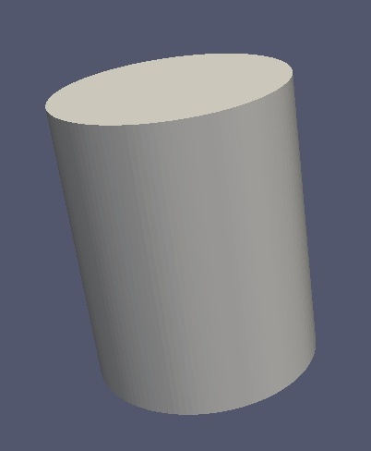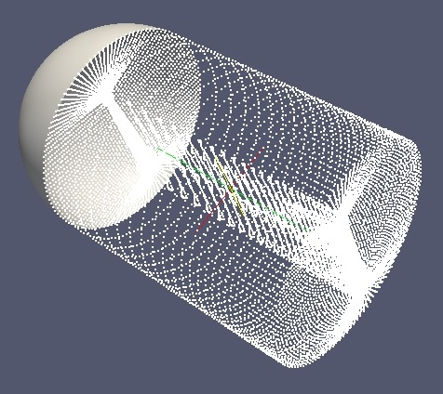

Рис.1. Каркас камеры Рис.2. Склейка поверхностей Рис.3. Сетка

ЛИТЕРАТУРА
[1] Абдуллин И.Ш., Желтухин В.С., Кашапов Н.Ф. Высокочастотная плазменно-струйная обработка материалов при пониженных давлениях. Теория и практика применения. – Казань: Изд-во Казан. ун-та, 2000, 348 с.
[2] Желтухин В.С., Шемахин А.Ю. Расчет газодинамики струй ВЧ-плазмы пониженного давления. // Учен. зап. Казан. ун-та. Сер. Физ.- матем. науки. – 2011. –
Е. 153, кн. 4. – С. 135-142.

